1 priedas

ADMINISTRACINIŲ IR AUTODIRBTUVIŲ PATALPŲ, ESANČIŲ A. JUOZAPAVIČIAUs G. 5, ViLNIUJE, APSaugos ir GAISRO APTIKIMO signalizacijos SISTEMOS Įrengimo darbų

TECHNINĖ SPECIFIKACIJA

I. Reikalavimai atliekant darbus:
- Rangovas, vadovaudamasis teisės aktų nustatytais reikalavimais privalo atlikti administracinėse patalpose (unikalus Nr. 1093-5000-1035, bendras plotas – 481,40 kv. m) ir dalyje autodirbtuvių patalpų (unikalus numeris: 1093-5000-1013, bendras plotas – 5821,45 kv. m) A. Juozapavičiaus g. 5, Vilniuje – apsaugos ir gaisro aptikimo signalizacijos sistemų įrengimo darbus, per 60 (šešiasdešimt) kalendorinių dienų nuo Sutarties įsigaliojimo. Darbai turi būti atliekami vadovaujantis Lietuvos Respublikoje galiojančiais įstatymais, norminiais teisės aktais, standartais, statybos techniniais reglamentais, higienos normų reikalavimais ir kitais susijusiais dokumentais.
- Rangovas privalo Darbus atlikti naudojantis savo įrankiais, mechanizmais ir medžiagomis. Visos Darbų metu naudojamos medžiagos, įranga bei gaminiai turi būti nauji, sertifikuoti ir nenaudoti, turintys eksploatacinių savybių deklaracijas.
- Rangovas privalo Darbų vykdymo metu nepažeisti šalia Darbų zonos esančių komunikacijų, pastato konstrukcijų, apdailos bei patalpose esančių įrenginių. Rangovas, pažeidęs komunikacijas, pastato konstrukcijas, apdailą bei patalpose esančius įrenginius, per terminą, kurį raštu suderina su Užsakovu, pažeidimus turės pašalinti savo lėšomis. Rangovas taip pat įsipareigoja užtikrinti greta Darbų zonos ir joje esančių žmonių apsaugą nuo Darbų keliamų pavojų bei atsakyti už juos.
- Rangovas privalo laikytis Lietuvos Respublikoje galiojančių įstatymų ir kitų teisės aktų nuostatų bei užtikrinti, kad visi Rangovo samdomi darbuotojai jų laikytųsi. Rangovas garantuoja Užsakovui nuostolių atlyginimą, jei Rangovas ar jo pavaldiniai nesilaikytų įstatymų ir kitų teisės aktų reikalavimų.
- Rangovas privalo laikytis priešgaisrinės saugos reikalavimų, saugos darbe, aplinkos saugos taisyklių ir reikalavimų, vykdyti savo darbuotojų nelaimingų atsitikimų darbe tyrimą ir apskaitą. Rangovas taip pat privalo laikytis objekto vidaus tvarkos taisyklių, apie kurias informuoja Užsakovas.
- Rangovas privalo į kainą įsivertinti praėjimo sistemos išpildomosios dokumentacijos parengimo, atliekų išnešimą ir utilizavimą, praėjimo kontrolės įrangą ir jos priedus, mechanizmus, palipimo/pakėlimo priemones, senosios praėjimo kontrolės demontavimo, apdailos atlikimo kirtimo vietose ir kitas išlaidas reikalingas atlikti Darbui.
- Rangovas, atlikęs Darbus, įsipareigoja iki Darbų perdavimo-priėmimo akto pasirašymo, išgabenti po Darbų likusias statybines atliekas.
- Rangovas gavęs nusiskundimų dėl triukšmo iš pastato naudotojų, privalo imtis priemonių triukšmui mažinti. Rangovas gręžimo Darbų laiką kabinetuose turi derinti atskirai su VĮ Turto banko atstovais bei kitais pastato naudotojais.
- Rangovas privalo gręžimo Darbus atlikti naudojantis papildomai ir dulkių siurbliu, siekiant sumažinti dulkių kiekį.
- Siūlomą įranga turi būti pagaminta NATO/Europos Sąjungos valstybių narių arba draugiškų joms šalių. Rangovas turi užtikrinti, kad siūlomų prekių kilmė nėra iš valstybių ar teritorijų, su kuriomis susijusiems pasiūlymams taikomos Lietuvos Respublikos viešųjų pirkimų įstatymo 45 straipsnio 2¹ dalies nuostatos, sąraše, patvirtintame Lietuvos Respublikos Vyriausybės 2022 m. kovo 30 d. nutarimu Nr. 280 „Dėl Lietuvos Respublikos viešųjų pirkimų įstatymo 92 straipsnio 13, 14 ir 15 dalių nuostatų įgyvendinimo.
- Rangovas turi užtikrinti montuojamai įrangai garantinį aptarnavimą ne mažesniam, kaip 2 metų laikotarpiui.
- Rekomenduojama, kad Rangovas atliktų tikslius darbų ir medžiagų pamatavimus vietoje ir įvertintų galimus netikslumus bei darbų sudėtingumą, t. y. potencialus Rangovas gali apžiūrėti objektą, kas gali būti reikalinga rengiant pasiūlymą. Prieš atvykstant būtina atvykimo laiką ir datą iš anksto suderinti su Užsakovo atsakingais darbuotojais Projektų ir priežiūros departamento Vilniaus turto priežiūros grupės techninės priežiūros inžinieriumi Pauliumi Mackevičiumi, tel. Nr. +370 618 46906, el. p. paulius.mackevicius@turtas.lt
- Rangovas, teikdamas komercinį pasiūlymą darbams, kartu privalo pateikti ir lokalinę sąmatą. Sudarius sutartį, tačiau ne vėliau kaip per 5 (penkias) darbo dienas nuo sutarties įsigaliojimo dienos, Rangovas įsipareigoja Užsakovui pateikti patikslintas detalius sąmatinius skaičiavimus (toliau – Lokalinė sąmata), techninėje specifikacijoje nurodytiems darbams atlikti. Lokalinė sąmata turi būti pateikta .pdf arba .xlsx (arba lygiaverčiais) formatais, atsižvelgiant į VĮ Statybos produkcijos sertifikavimo centro patvirtintus (įregistruotus) darbų, medžiagų ir mechanizmų sąnaudų statyboje normatyvus (pagal UAB „Sistela“ ar lygiaverčių rinkinių struktūrą). Lokalinės sąmatos bendra suma negali skirtis nuo sumos, nurodytos lokalinėje sąmatoje, pateiktoje kartu su pasiūlymu. Lokalinės sąmatos forma pridedama kaip Techninės specifikacijos priedas Nr. 1. Rangovui nepateikus patikslintos Lokalinės sąmatos sutartyje nustatytu terminu, Užsakovas įgyja teisę sulaikyti mokėjimus iki kol Rangovas tinkamai įvykdys minėtą prievolę.
- Užsakovas priims atliktus darbus vadovaudamasis prie Sutarties pridėta Technine specifikacija ir suderinta medžiagų sąmatą, bei pasirašydamas atliktų darbų perdavimo - priėmimo aktą, kuriame turi būti nurodyti faktiškai atliktų darbų kiekiai.
- Rangovas baigęs darbus, privalo apmokyti paskirtus Užsakovo darbuotojus naudotis naujomis sistemomis (apsaugos ir gaisro aptikimo signalizacijos) pateikti visų sistemų bandymo aktus, įrangos atitikties deklaracijas su visų lygių prisijungimo kodais, zonų sąrašą (apsaugos signalizacijai) ir sistemų naudojimosi instrukcijas vartotojui (skaitmeniniame formate). O prie / ant gaisro aptikimo centralės pakabinti laminuota naudojimosi atmintinę.

II. Esamos gaisro aptikimo signalizacijos išplėtimo darbų aprašymas:
- Gaisrinė signalizacija įrengiama visose patalpose, kurios turi būti saugomos pagal gaisrinės signalizacijos projektavimo ir įrengimo taisykles. Gaisro signalizacijos sistema turi būti adresinė.
Pastaba: Dalyje Autodirbtuvių patalpų (unikalus Nr. 1093-5000-1013) yra įrengta gaisrinė sistema, sumontuoti adresiniai šilumos jutikliai NB 358H (40vnt.) ir konvenciniai šilumos jutikliai NB 323 tipo (80vnt.), todėl parenkant naujai montuojamą gaisrinę centralę ji turi būti suderinama tiek su esamais tiek su naujais montuojamais gaisro jutikliais.
- Sumontavus gaisrinę signalizaciją privaloma ją išbandyti, testuoti, suderinti ir pritaikyti pilnam funkcionalumui.
- Gaisrinė signalizacija prijungiama prie esamo pastato elektros šaltinio, atvedamas atskiras elektros kabelis nuo elektros skydelio, sumontuojamas atskiras automatinis jungiklis, kuris sumarkiruojamas ir pažymimas elektros principinėje schemoje.
- Gaisrinei signalizacijai numatoma adresinė 4 kilpų, gaisro aptikimo centralė (valdymo pultas), kuri montuojama administracinio pastato patalpoje, kurios indeksas 1-3 (pirmame aukšte). Numatyti ne mažesnę nei 10% adresų atsargą. Kontrolinis įrenginys savyje turi žeminančius transformatorius ir įtampos išlyginimo traktus, akumuliatorinių baterijų automatinio pakrovimo schemą ir gnybtus akumuliatorinių baterijų prijungimui. Dingus įtampai elektros tinkle gaisrinės signalizacijos kontrolinis įrenginys automatiškai persijungs į darbą rezervinio maitinimo būsenoje.
- Prie išėjimų, evakuacijos keliuose ir prie laiptinių numatoma montuoti gaisro pavojaus mygtukus (atstatymo rakteliai turi būti prikabinami grandinėle prie gaisro pavojaus mygtuko ). Prie kiekvieno gaisrinio mygtuko sumontuoti gaisro aliarmo skelbimo vietos liuminescencinius PVC ženklus.
- Visi gaisriniai detektoriai / jutikliai bei įranga turi būti įrengiama pagal galiojančių teisės aktų reikalavimus.
- Patalpose, kuriose įrengtos pakabinamos lubos ir atstumas tarp pakabinamų lubų ir perdangos viršija 0,4 m, detektoriai turi būti montuojami dviem lygiais – virš pakabinamų lubų ir po pakabinamomis lubomis. Iš detektorių, esančių virš pakabinamų lubų ar viršlubinėje erdvėje būtina išvesti šviesos indikatorius detektoriaus būsenai stebėti. Virš antro aukšto techniniam aukšte (palėpėje) reikia įrengti papildomus priešgaisrinius daviklius, kurių kiekis apytiksliai 6 vnt., bet ne mažesnis negu privaloma pagal priešgaisrinių taisyklių reikalavimus.
- Priklausomai nuo pakabinamų lubų tipo (jei jos nenukeliamos) būtina įrengti liukus priėjimui prie viršlubinėje erdvėje esančių gaisrinės signalizacijos detektorių (derinti darbų metu su Užsakovu).
- Visi detektoriai, rankiniai gaisro pavojaus mygtukai, ir kt. įrenginiai turi atitikti LST EN 54 standarto reikalavimus. Visa įranga turi turėti sertifikatus bei būti tinkama naudoti pagal būsimas patalpų klimatines sąlygas.
- Garsiniam informavimui (įspėjimui) apie gaisrą patalpose kiekviename aukšte įrengti ne mažiau kaip po vieną vidinę sireną. Sirenos pastate turi būti išdėstytos taip, kad pavojaus signalas būtų gerai girdimas visose pastato vietose, kur to reikalauja normatyvai ir projektavimo taisyklės.
- Rengiant pasiūlymą, numatyti su centrale suderinamą GSM komunikatorių. GSM komunikatorius turi būti suprogramuotas ir suderintas taip, kad būtų galimybė saugos tarnybai ar Užsakovo atsakingam asmeniui perduoti konkrečią suveikimo zoną, zonų gedimus, atskirų zonų suveikimus, maitinimo sistemų sutrikimus ir kitą signalizacijos sistemos siunčiamą informaciją.
- Gaisrinės signalizacijos instaliacijai numatoma naudoti ne mažiau Cu 2x – 1 mm² ekranuotus gaisrinius nedegius 60 min. kabelius. Visi laidai sujungiami juos lituojant arba varžtų (gnybtų) pagalba. Bet kokiu atveju, gaisrinės signalizacijos sistemos įranga turi būti montuojama pagal galiojančius normatyvinius dokumentus ir taisykles bei pasirinktos įrangos technines charakteristikas. Visus laidus stengiamasi montuoti pritvirtinant prie perdangos (tvirtinimas prie kitų konstrukcijų negalimas ir tarp tvirtinimo taškų atstumas turi būti ne mažesnis negu 1m) po lubomis paliekant bent 1 m laisvo kabelio, jeigu nėra pakabinamų lubų paliekamas taip pat 1 m ilgio kabelis, kuris paslepiamas lovelyje.
- Visi kabeliai montuojami virš pakabinamų lubų, o vietose kur nėra pakabinamų lubų ar ant sienų montuojami baltos spalvos loveliuose.
- Atlikus naujos įrangos sumontavimą demontuojasi sena įranga su visos sistemos priklausiniais (laidai, davikliai ir t.t).
- Gaisrinės signalizacijos medžiagų techninės specifikacijos ir parametrai gali būti keičiami analogiškais priklausomai nuo siūlomos įrangos, tačiau negali būti prastesni ir turėti tą patį funkcionalumą nei nurodyta techniniuose reikalavimuose įrangai ir turi būti suderinta su užsakovo atstovu.

III. Techniniai reikalavimai įrangai:

ADRESINĖ GAISRO APTIKIMO SIGNALIZACIJOS CENTRALĖ
Kilpų skaičius: 4 kilpų -
Atitinka EN54
Meniu kalba – lietuvių.

AKUMULIATORIUS
Parenkamas pagal gaisro centralės gamintojo nurodytus techninius parametrus
Nereikalaujantis papildomos priežiūros.
Visiškai sandarus.

VIDINIS KOMUNIKATORIAUS MODULIS
Komunikatoriaus modulis, skirtas montuoti gaisro aptikimo signalizacijos valdymo pultuose, valdo nuotolinį ryšį laidinėmis telefono linijomis ir 3G GSM tinklais.

ADRESUOJAMA SIRENA SU BLYKSTE VIDAUS SĄLYGOMS
Garsumas 1 m. atstumu: max. 110dB
IP atsparumo klasė: IP44
Spalva: raudona
Su blykste.
Su izoliatoriumi.
Montuojama ant sienos.

ADRESUOJAMA SIRENA SU BLYKSTE LAUKO SĄLYGOMS
Garsumas 1 m. atstumu: max. 95dB
Spalva: raudona
Su blykste.
Su izoliatoriumi.
Montuojama ant sienos.

ADRESUOJAMAS RANKINIS GAISRO PAVOJAUS MYGTUKAS
Būsenos indikacija: LED
Atitinka EN54
Atstatymas: Rakteliu

ADRESUOJAMAS OPTINIS DŪMŲ JUTIKLIS
Spalva: balta
Atitinka EN54 standartą

AUTOMATINIS JUNGIKLIS
Suveikimo charakteristika: B
Polių skaičius: 1
Nominali srovė: 6A
Nominali įtampa: 230V
Apsaugos klasė: IP20

MAITINIMO KABELIS
3 x 1,5 mm2 E60
Kabelio laidininkas: varis
Vardinė įtampa: 300/500V
Vidaus sąlygoms.
Nedegus behalogenis kabelis, išlaikantis savo savybes ne mažiau nei 60 minučių esant liepsnai.

GAISRINIS KABELIS
2 x 1,0 mm E60
Kabelio laidininkas: varis
Ekranuotas.
Vidaus sąlygoms.
Nedegus behalogenis kabelis, išlaikantis savo savybes ne mažiau nei 60 minučių esant liepsnai.

INSTALIACINIS KANALAS
15 x 10 mm.
Medžiaga: PVC
Dugne kiaurymės montavimui.
Spalva: balta

IV. Apsauginės signalizacijos įrengimo aprašymas:

- Rangovas į savo pasiūlymą turi įtraukti visą aparatinę ir licencijuotą programinę įrangą, siekiant laisvai valdyti sistemą neturint jokių apribojimų.
- Apsauginė signalizacijos centralė ir išplėtimo moduliai montuojami patalpoje, kurios indeksas 1-3. Centralės ir išplėtimo modulių komutacinėse dėžutėse turi būti pajungti antisabotažiniai davikliai (tamper).
- Apsauginė signalizacijos sistema turi turėti savyje integruotą galimybę automatiškai įjungti ir išjungti apsaugos signalizaciją pagal nustatytą laiko grafiką ir grafikas turi turėti galimybe programuoti atskirai šventines dienas.
- Apsauginė signalizacija prijungiama prie esamo pastato elektros šaltinio, atvedamas atskiras elektros kabelis nuo elektros skydelio, sumontuojamas atskiras automatinis jungiklis, kuris sumarkiruojamas ir pažymimas elektros principinėje schemoje.
- Sistemos centralė numatoma Grade 2 lygio, 16-zonų. Panaudojant išplėtimo modulius gali būti plečiama iki 64 apsaugos zonų ir palaikanti ne mažiau 10 nepriklausomų apsaugos grupių (sričių). Nepriklausoma apsaugos grupė užtikrina tik tai konkrečiai grupei priskirtų apsaugos zonų įjungimą/išjungimą. Nepriklausomų apsaugos grupių programavimas derinamas su Užsakovu darbo projekto rengimo metu.
- Apsaugos signalizacija turi turėti galimybę prijungti elektroninę įeigos kontrolės sistemą.
- Turi būti galimybė valdyti, stebėti apsaugos sistemos įvykius per mobilią aplikaciją (apps). Užsakovui pareikalavus – įrašoma mobili aplikaciją ir Užsakovo pateikta mobilų įrenginį.
- Numatyti su centrale suderinamą GSM komunikatorių. GSM komunikatorius turi būti suprogramuotas ir suderintas taip, kad būtų galimybė saugos tarnybai ar Užsakovo atsakingam asmeniui perduoti konkrečią suveikimo zoną, signalizacijos įjungimo/išjungimo informaciją, zonų gedimus, atskirų zonų suveikimus, sabotažo signalus, maitinimo sistemų sutrikimus ir kitą signalizacijos sistemos siunčiamą informaciją.
- Apsaugos centralė turi būti sujungiama su apsaugos zonų moduliais, signalizacijos valdymo pulteliais magistraliniais kabeliais.
- Apsauginės signalizacijos detektorių jungimui numatyti Cu 6 x 0,22 mm ir Cu 4 x 0,22 mm apsaugos sistemoms skirtais kabeliais.
- Apsauginės signalizacijos jungimo kabeliai tiesiami silpnų srovių sistemoms skirtais kabeliniais kanalais, esamais loviais bei virš pakabinamų lubų juos pritvirtinant (tvirtinimas prie kitų konstrukcijų negalimas ir tarp tvirtinimo taškų atstumas turi būti ne mažesnis negu 1m). Nuo silpnų srovių kabelinio kanalo iki privedimo vietos kabeliai tiesiami įveriant juos į apsauginius vamzdžius arba montuojant PVC instaliacinį kanalą. Visus laidus stengiamasi montuoti po lubomis paliekant bent 1 m laisvo kabelio, jeigu nėra pakabinamų lubų paliekamas taip pat 1 m ilgio kabelis, kuris paslepiamas lovelyje.
- Prie pagrindinio įėjimo-išėjimo durų ir tarnybinio išėjimo numatomos klaviatūros su dideliu liečiamu ekranu. Tiksli klaviatūros sumontavimo vieta derinama su Užsakovu.
- Užsakovui pageidavus – įrašoma ir sukonfigūruojama apsaugos sistemos administravimo Apps programėlė į Užsakovo pateiktą mobilųjį įrenginį.
- Apsauginės signalizacijos medžiagų techninės specifikacijos ir parametrai gali būti keičiami analogiškais priklausomai nuo siūlomos įrangos, tačiau negali būti prastesni nei nurodyti.
- Atlikus naujos įrangos sumontavimą demontuojasi sena įranga su visos sistemos priklausiniais (laidai, davikliai ir t.t).

V. Techniniai reikalavimai įrangai:

KORPUSAS CENTRALEI IR MODULIAMS
Tamperio apsauga nuo atidarymo
Vieta transformatoriui
Vieta akumuliatoriui
Vietoje transformatoriaus galima montuoti maitinimo šaltinį
Medžiaga: ABS plastikas

TRANSFORMATORIUS
230V/20V AC, 60VA

APSAUGOS SIGNALIZACIJOS CENTRALĖ
Zonos plokštėje: 16
Max. palaikomas zonų kiekis: 64
Sritys: ne mažiau 10
Programuojami išėjimai plokštėje: 16
Saugumo klasė pagal EN50131: Grade 2

GSM KOMUNIKATORIUS
Komunikacijos modulis leidžiantis centralei komunikuoti 2G, 3G, ir 4G telefoniniam tinkle. Palaiko Visi perduodami duomenys yra šifruojami pagal AES 192 standartą. Laiko sinchronizacija su NTP serveriu ar telefono tinklu. Ataskaitos: mobiliais duomenimis (TCP/UDP), SMS žinutėmis. Maitinimas: 12V DC

APSAUGOS CENTRALĖS ZONŲ IŠPLĖTIMO MODULIS
Sistemos išplėtimas 8 zonomis
Palaiko:
- NO, NC
- EOL, 2EOL/NO, 2EOL/NC
- 3EOL
Maitinimas: 12V DC

AKUMULIATORIUS:
Nominali įtampa: 12V
Nominali talpa: 7Ah
Maksimali išsikrovimo srovė: 105A (5 s)
Vidinis pasipriešinimas: maždaug 14mΩ

LAUKO SIRENA SU BLYKSTE
Galimybė apriboti garsinio signalo trukmę atsižvelgiant į vietinį reglamentavimą
Optinis signalizavimas naudojant du LED diodų rinkinius
Atspari oro sąlygoms elektroninė grandinė
Tamperis apsaugo nuo dangtelio nuėmimo ir nuo sirenos nuplėšimo nuo sienos
Garso lygis (1 m atstumu): iki 120dB

VIDAUS SIRENA
Tamperis apsaugo nuo dangtelio nuėmimo ir nuo sirenos nuplėšimo nuo sienos
Garso lygis (1 m atstumu): iki 120dB

APSAUGOS SIGNALIZACIJOS VALDYMO KLAVIATŪRA
Mygtukinė klaviatūra su LCD ekranėliu

KOMBINUOTAS JUDESIO IR STIKLO DŪŽIO DAVIKLIS
PIR judesio jutiklis ir stiklo dūžio jutiklis viename korpuse
Du nepriklausomi aliarmo išėjimai
Reguliuojamas abiejų jutiklių jautrumas
Dviejų elementų pyrosensorius
Skaitmeninis judesio detekcijos algoritmas
Išplėstinė dviguba garso analizė
Dvispalvis LED aliarmo statuso indikacijai
Nuotolinio LED įjungimas/išjungimas
Aliarmų atmintis
PIR sensoriaus signalo ir maitinimo būsenos stebėjimas
Tamperio apsauga nuo dangtelio nuėmimo
PIR daviklio veikimo atstumas: iki 12 m.
Stiklo dūžio jutiklio veikimo atstumas: iki 6 m.
Rekomenduojamas montavimo aukštis: 2.4 m.

JUDESIO DAVIKLIS
Dviejų elementų pyrosensorius
Skaitmeninis judesio detekcijos algoritmas
Skaitmeninis temperatūros kompensavimas
Pasirenkamas detekcijos jautrumas
Gamykliškai įrengti EOL rezistoriai
LED aliarmo indikacija
Tiekimo įtampos kontrolė
Tamperio apsauga nuo dangtelio nuėmimo
Veikimo atstumas: iki 16 m.
Rekomenduojamas montavimo aukštis: 2.4 m.

MAGNETINIS KONTAKTAS
Magnetinio kontakto tipas: NC
Paviršinio montavimo

KABELIS FTP
FTP kabelis vidaus sąlygoms.
Kategorija: 5e
Degumo klasė: Cca
Behalogenis

KABELIS SIGNALIZACIJOS
Laidininkų tipas ir skersmuo: 6 x 0,22; 4 x 0,22
Degumo klasė: Cca
Behalogenis

KABELIS MAITINIMO
Gyslų skaičius ir skersmuo: 3 x 1,5 mm2; 2 x 0,75 mm2
Vardinė įtampa: 300/500V
Degumo klasė: Cca
Behalogenis

INSTALIACINIS LOVELIS
Įvairių matmenų
Medžiaga: PVC
Spalva: balta

AUTOMATINIS JUNGIKLIS
Suveikimo charakteristika: B
Polių skaičius: 1
Nominali srovė: 6A, 10A
Nominali įtampa: 230V AC

IP VAIZDO KAMERA
IP vaizdo kamera lauko sąlygoms, ne prastesnė, nei 4 MP
Vaizdo suspaudimas:
Pagrindinis srautas: H.264, H.265
Antrinis srautas: H.264, H.265, MJPEG
Dienos/nakties režimo palaikymas: IR ne mažiau kaip 30 m.

VI. Įrangos ir medžiagų žiniaraštis
1 lentelė
Eil.  Nr. | Pavadinimas ir techninės  charakteristikos | Žymuo | Mato  vnt. | Kiekis
 | GAISRO SISTEMA (Administraciniame pastate)
1. | Gaisro aptikimo sistemos  Centralė (4 kilpų) |  | Vnt. | 1
2. | Adresinis dūminis jutiklis su baze |  | Vnt. | 80
3. | Adresinis pavojaus mygtukas |  | Vnt. | 8
4. | Adresinė vidaus sirena su blykste |  | Vnt. | 8
5. | Adresinė lauko sirena su blykste |  | Vnt. | 1
6. | Akumuliatorius gaisro aptikimo centralei |  | Vnt. | 2
7. | Su gaisro aptikimo centrale suderinamas GSM komunikatorius |  | Vnt. | 1
8. | Signalo perdavimo kabelis, gaisro aptikimo sistemai | 1 x 2 x 1,0 mm | m | 780
9. | Elektros maitinimo kabelis | 3 x 1,5 mm | Kompl. | 1
10. | PVC lovelis įvairių matmenų baltas su  dangčiu arba įvairaus diametro PVC vamzdis |  | m | 600
11. | Instaliacinės medžiagos |  | Kompl. | 1
APSAUGOS SISTEMA (Administraciniame pastate)
1. | Apsaugos sistemos  Centralė |  | Vnt. | 1
2. | Centralės komutacinė dėžė |  | Vnt. | 1
3. | Apsaugos centralės išplėtimo modulis |  | Vnt. | 2
4. | Apsaugos signalizacijos valdymo klaviatūra |  | Vnt. | 1
5. | Vidaus sirena |  | Vnt. | 1
6. | Lauko sirena |  | Vnt. | 1
7. | Maitinimo šaltinis |  | Vnt. | 2
8. | Judesio jutiklis |  | Vnt. | 4
9. | Judesio jutiklis + stiklo dūžio jutiklis viename korpuse |  | Vnt. | 22
10. | El. maitinimo kabelis | Cu 3 x 1,5 | Kompl. | 1
11. | Kabelis | FTP 5e cat | m | 560
12. | PVC lovelis įvairių matmenų baltas su  dangčiu arba įvairaus diametro PVC  vamzdis |  | m | 250
13 | Instaliacinės medžiagos |  | Kompl. | 1
GAISRO SISTEMOS IŠPLĖTIMAS (Dalyje Autodirbtuvių pastato)
1. | Gaisro aptikimo sistemos  Centralė (panaudojama Administracinių patalpų) | - | - | -
2. | Adresinis temperatūrinis jutiklis su baze |  | Vnt. | 108
3. | Adresinis pavojaus mygtukas |  | Vnt. | 7
4. | Adresinė vidaus sirena su blykste |  | Vnt. | 7
5. | Konvencinės zonos modulis |  | Vnt. | 1
6. | Signalo perdavimo kabelis, gaisro aptikimo sistemai | 1 x 2 x 1,0 mm | m | 1420
7. | PVC lovelis įvairių matmenų baltas su  dangčiu arba įvairaus diametro PVC  vamzdis |  | m | 600
8. | Instaliacinės medžiagos |  | Kompl. | 1
VAIZDO STEBĖJIMO SISTEMOS REMONTAS (Autodirbtuvių pastate)
1. | Vaizdo kamera 4Mp, | objektyvas 2,8-12,IR 30m | Vnt. | 1
2. | Kameros montavimo bazė |  | Vnt. | 1
3. | UTP kabelis Cat5, lauko |  | m | 60
4. | Instaliacinės medžiagos |  | Kompl. | 1
* Rangovas privalo tikslius medžiagų, Darbų kiekius tikslintis vietoje ir esant reikalui juos atlikti. Prieš užsakant ir įrengiant, būtina suderinti įrangos kiekius ir modelius su Užsakovo atstovu. Jei techninės užduoties preliminariame įrangos ir medžiagų žiniaraštyje nėra įvardinta visa būtina įranga, pilnam funkcionavimui pagal techninėje specifikacijoje keliamas užduotis ir reikalavimus, Rangovas turi įtraukti reikiamą įrangą į sąmatą.

VII. Aplinkos apsaugos reikalavimai:
Perkančioji organizacija vadovaudamasi Aplinkos apsaugos kriterijų, kuriuos perkančiosios organizacijos ir perkantieji subjektai turi taikyti pirkdamos prekes, paslaugas ar darbus, taikymo tvarkos aprašu (toliau - Aprašas) ir siekdama įgyvendinti Aprašo 4.4.4.1. punkte įtvirtintą aplinkosauginį principą: „4.4.4.1. prekei pagaminti ir (ar) tiekti, paslaugai teikti ar darbams atlikti sunaudojama mažiau gamtos išteklių ir (ar) sudėtyje yra pakartotinai panaudotų ir (ar) perdirbtų medžiagų“, nustato šiuos aplinkos apsaugos kriterijus, kurie įtvirtinami privalomomis sutarties vykdymo sąlygomis: Tiekėjas laimėjęs pirkimą ir sudaręs rašytinę sutartį paslaugos teikimo metu įsipareigoja mažinti popieriaus sunaudojimą, atsisakyti nebūtino dokumentų kopijavimo ir spausdinimo, pasirašoma el. forma pirkimo – pardavimo sutarties, naudojant saugų el. parašą, teikiamos el. sąskaitos, Tiekėjo rengiama dokumentacija taip pat turi būti pateikta tik elektroniniu formatu (nebent tokiu formatu dokumentų pateikimas yra neįmanomas). Tuo atveju jeigu dalis medžiagos privalomai turi būti spausdinta, tuomet ji turi būti atspausdinta ant abiejų lapų pusių ir naudojamas perdirbtas Pateikiamas užpildytas ir pasirašytas A dalies 5 priedas „Deklaracija dėl nurodytų aplinkos apsaugos kriterijų laikymosi“. Tiekėjas ir (arba) tiekėjų grupės partneriai kartu, subtiekėjai ar kiti asmenys, kurių pajėgumais remiasi tiekėjas. 10 popierius, kuris atitinka žaliojo pirkimo reikalavimus, patvirtintus Lietuvos Respublikos aplinkos ministro 2011 m. birželio 28 d. įsakyme Nr. D1-508 „Dėl Produktų, kurių viešiesiems pirkimams taikytini aplinkos apsaugos kriterijai, sąrašo, Aplinkos apsaugos kriterijų ir Aplinkos apsaugos kriterijų, kuriuos perkančiosios organizacijos turi taikyti pirkdamos prekes, paslaugas ar darbus, taikymo tvarkos aprašo patvirtinimo“. Pirkimo sutarties vykdymo metu, Perkančioji organizacija turi teisę prašyti Tiekėjo pateikti informaciją ir/ar dokumentus, kurie įrodytų Tiekėjo aplinkosauginių reikalavimų laikymąsi (pvz.: duomenis ar paslaugos teikimui buvo naudotas popierius, jei taip – pateikiamos naudoto popieriaus techninės charakteristikos, ar buvo atsisakyta nebūtino dokumentų spausdinimo ir kopijavimo ir/ar kt.).
PRIEDAI:
- TS priedas Nr. 1. Lokalinės sąmatos pavyzdys, 1 lapas.
- TS priedas Nr. 2. Patalpų planai, 5 lapai.

TS priedas Nr. 1

SUDERINTA:______________ Eurai TVIRTINU:______________ Eurai
ATSAKINGAS ASMUO_______________ ATSAKINGAS ATSTOVAS______________
20__ M._______MĖN._____D. 20__ M. _________MĖN. __ D.

LOKALINĖ SĄMATA
Sudaryta pagal 20__-__ kainas

SĄMATA
Statinių grupė
Statinys
Žiniaraštis
Suma žiniaraščiui Eur
Lapas 1
Sąmatos eilutė | Darbo kodas | Darbo ir išlaidų aprašymai | Mato vnt. | Kiekis | Kaina Eur
 |  |  |  |  | Vieneto kaina | Iš viso
Skyriuje 1
Žiniaraštyje 1
Pridėtinės vertės mokestis 21,00 %
Iš viso žiniaraštyje
Sudarė:____________________________
(vardas, pavardė)

TS priedas Nr. 2

Patalpų planai (Administracinis pastatas)

Pirmas aukštas

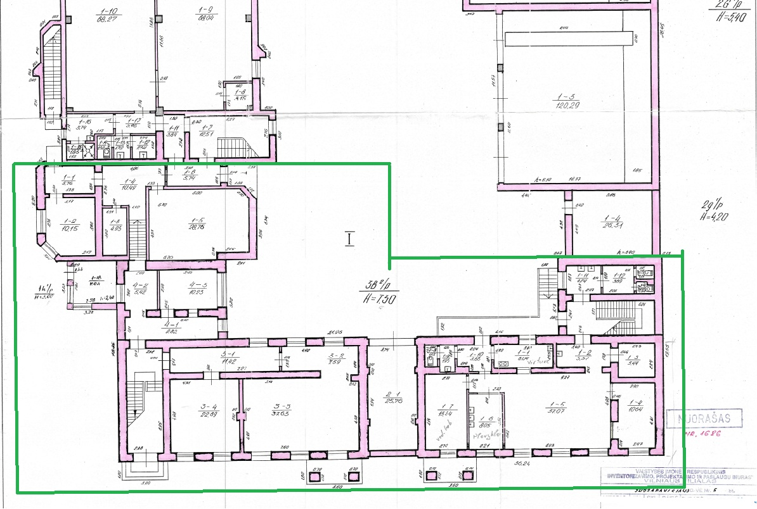

* Pažymėtose patalpose įrengiama apsauginė ir priešgaisrinė signalizacija

Antras aukštas

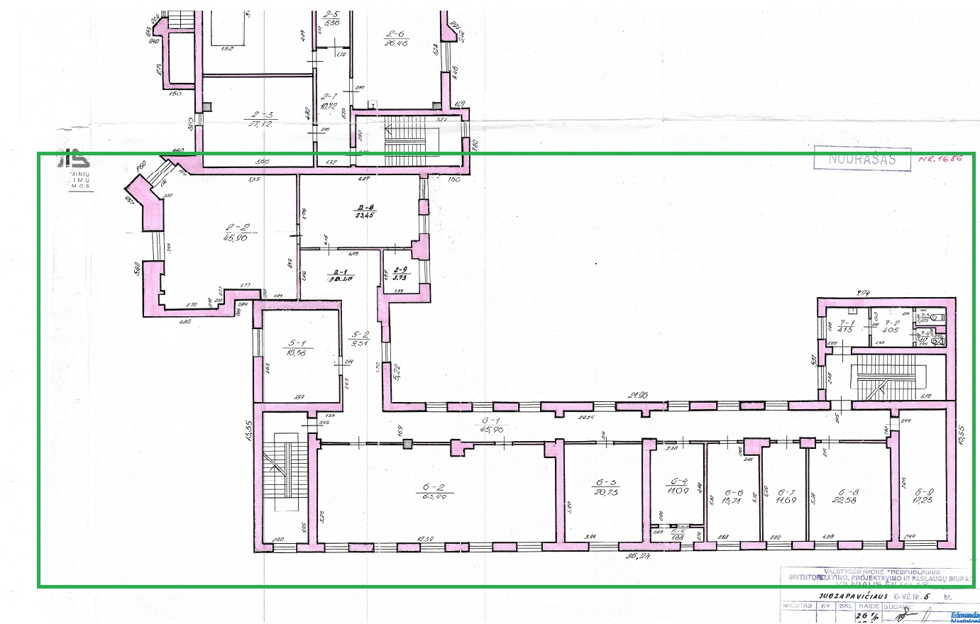

* Pažymėtose patalpose įrengiama apsauginė ir priešgaisrinė signalizacija

Patalpų planai (Autodirbtuvių pastatas)
Rūsio patalpos

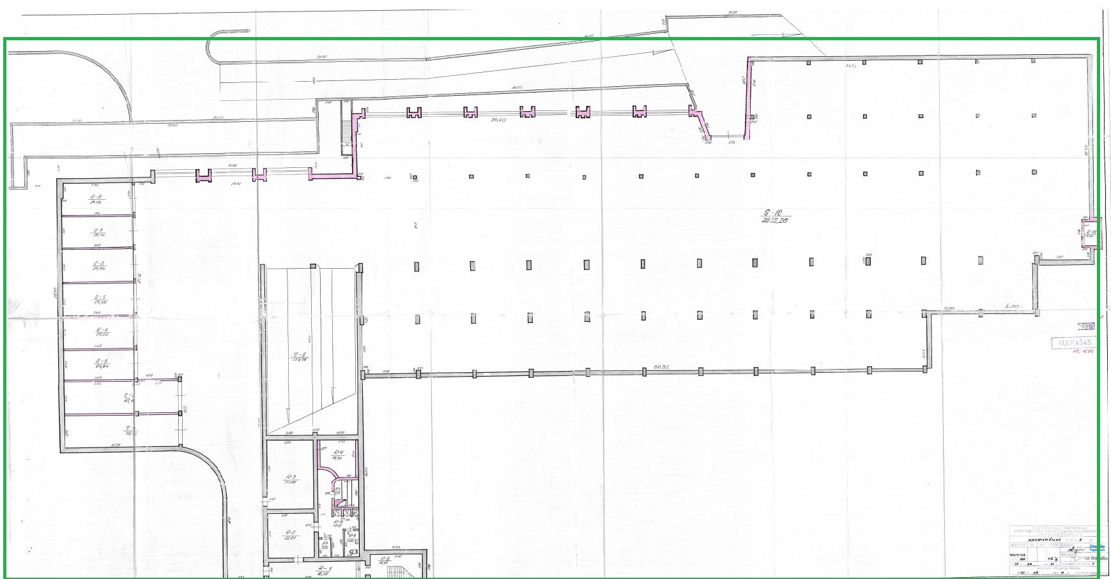

* Pažymėtose patalpose įrengiama priešgaisrinė signalizacija

Pirmas aukštas

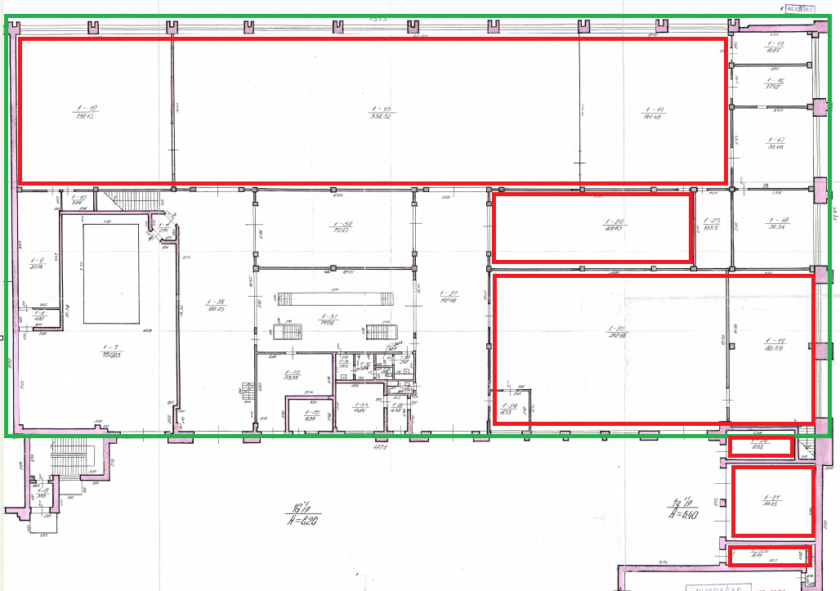

* Pažymėtose patalpose įrengiama priešgaisrinė signalizacija (raudonai pažymėtose yra įrengti gaisriniai jutikliai kuriuos reikia prijungti prie naujai montuojamos gaisrinės centralės)

Antras aukštas
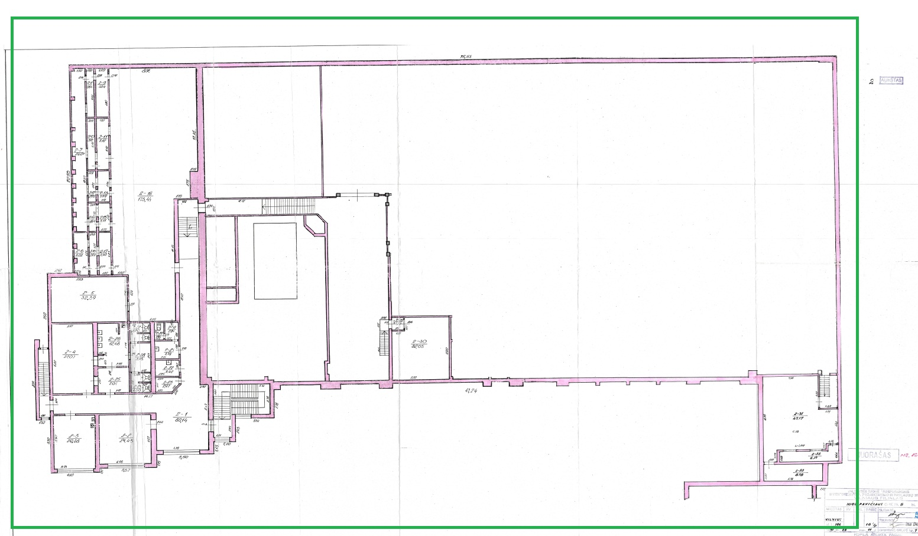

* Pažymėtose patalpose įrengiama priešgaisrinė signalizacija

